Hvorfor ser vi ud som vi gør?
Indhold
Hvorfor ser vi ud som vi gør? 1
Kromosomer og gener (Biologi i fokus s. 121-127 eller BTT s.101-111) 2
Nedarvningsmønstre 3
Monogen nedarvning 3
Autosomal dominant og autosomalt recessiv nedarvning 3
Codominant nedarvning 4
To-gens nedarvning 5
Koblede gener 5
Arv og miljø 6
Polygen nedarvning 7
Eugenik og racehygiejne 7
Eugenik i Danmark 8
Nedarvningsmønstre – opsamling 9

4

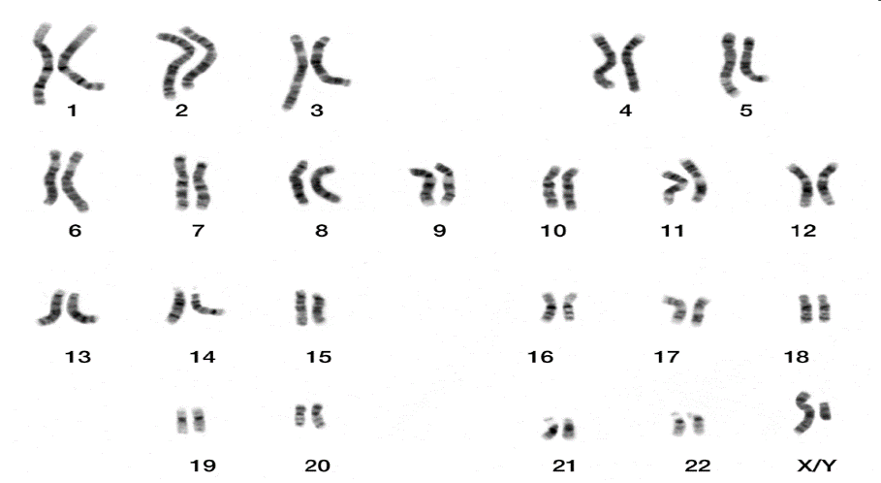
Kromosomer og gener (BTT s.101-111)
Billedet viser kromosomerne fra en celle.
Argumentér for at det er en celle fra et menneske.

Stammer disse kromosomer fra en mand eller en kvinde?

Hvorfor har vi to af hvert kromosom?

Hvor finder man generne?

Hvad laver et gen?

Forklar hvad følgende ord betyder (eller angiv dem du kan på figuren):
- Kromosom:
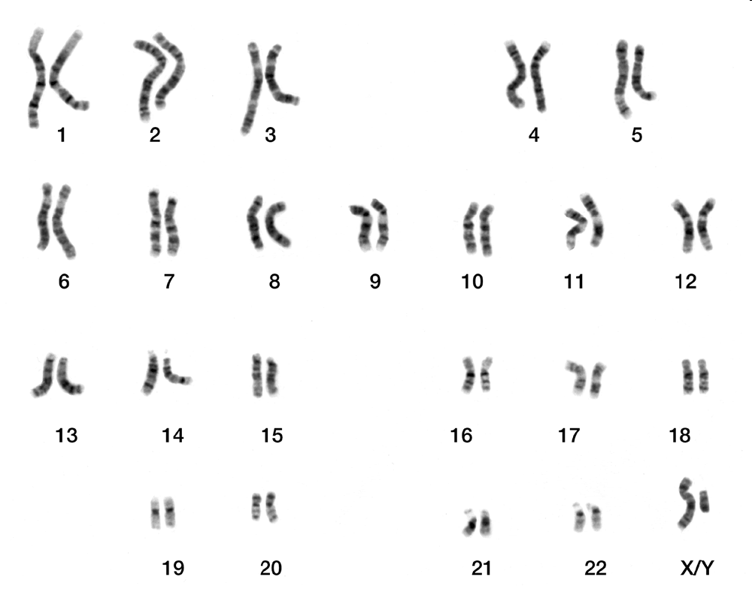
- Homologe kromosomer:
- Heterologe kromosomer:
- Autosomer:
- Kønskromosomer:
- Autosomale egenskaber:
- Kønsbundne egenskaber:
- Lokus (pl. Loci)
- Gen:
- Allele gener:
- Homozygot:
- Heterozygot:
- Dominans:
- Co-dominans:
- Recessivitet:
- Genotype:
- Fænotype:

Nedarvningsmønstre
Nedarvningsmønstre har I læst om i Biologi i fokus s. 121-127 (evt. Biologi til tiden side 105-111).

Monogen nedarvning
- Monogen nedarvning vil sige nedarvning hvor egenskaberne (fænotypen) afgøres af et enkelt gen. Dvs. at fænotyperne falder i kategorier, fx blå øjne vs. brune øjne.
- Di-gen nedarvning (To-gens) vil sige at egenskaben afgøres af to gener. Her falder fænotyperne også i kategorier, men nu vil der være flere flere elementer i egenskaben. Fx pelsfarve: brun plettet vs. sort plettet vs. brun ensfarvet vs. sort ensfarvet.
- Polygen nedarvning vil sige at en egenskab afgøres af en række gener. Nu vil egenskaben vise sig som variation over et spektrum: Fx hudfarve fra meget lys til meget mørk og fra rødlig til svagere lød. Det kaldes en kvantitativ egenskab. Dvs. at man måler hvor på spektret en fænotype befinder sig.
- Uanset nedarvningsmønstret vil den fænotypisk egenskab oftest være bestemt af både arv (genetik) og miljøpåvirkninger. Fx vil kropshøjde være et resultat af både gener og af proteinindholdet og energiindhold i kosten under opvæksten. Fx hudfarve: Den aktuelle hudfarve vil være afhængig af årstid go sol-eksponering.

Autosomal dominant og autosomalt recessiv nedarvning
To forældre der begge har brune øjne får et barn med blå øjne.
- Hvilke fænotyper og genotyper har forældrene og barnet? Udfyld skemaet, begrund dit svar.

Person | Fænotype | Genotype | Begrundelse
Mor
Far
Barn
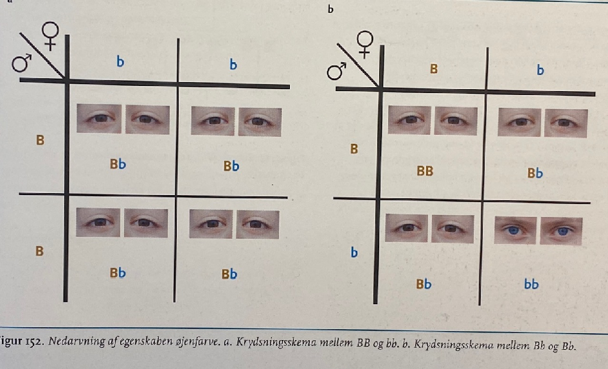

- Forklar hvordan krydsningsskemaet i figur 152 er opstillet. Du skal huske på at kromosomparrene adskilles ved meiosen (kønscelledelingen).
- Forklar ud fra figur 152b, hvor mange procent af børnene man ville forvente har blå øjne, hvis man krydser to brunøjede, men heterozygote, personer.
Forklar nedarvningstyperne autosomal dominant og autosomal recessiv for hinanden ud fra figur 152.

Codominant nedarvning
Ved codominant nedarvning vil de heterozygote individer ikke have enten den dominante eller den recessive egenskab. De vil i stedet have en mellemting.
Eksempelvis kan man krydse ærteplanter med lange stængler med ærteplanter med korte stængler. Afkommet vil enten have lange eller korte stængler, eller en stængellængde midt imellem. Sammenhængen mellem genotype og fænotype er:
Genotype | AA | Aa | aa
Fænotype | Lang | Mellem | Kort

Blodtypesystemet ABO er et eksempel på dominant, recessiv og codominant nedarvning. Det er beskrevet nærmere i Biologi i fokus s. 122 fig. 145 eller i Genetikbogen s. 27.
- Repeter forsøget med blodtypebestemmelse fra 1.g.
Tre mulige alleler afgør en persons blodtype (fænotype): I^{A}, I^{B} og i.
Man kan dermed have følgende genotyper: I^{A}I^{A}, I^{A}i, I^{B}I^{B}, I^{B}i, I^{A}I^{B} og ii.
I^{A} og I^{B} dominerer over i. I^{A} og I^{B} er codominante:
- Hvilken blodtype (fænotype) giver genotyperne I^{A}i og I^{B}i?
- Hvilken genotype har man, hvis man har blodtype O?
- Argumenter for at allelen i kan opfattes som en recessiv allel i forhold til I (I^{A} og I^{B}).
- Hvilke to alleler skal man have for at få blodtypen AB, hvor man har både kulhydraterne A og B på overfladen af de røde blodceller?
- Argumenter for at allelerne I^{A} og I^{B} kan opfattes som codominante alleler i forhold til hinanden.

To-gens nedarvning
Genetikbogen side 33-35.
Mus kan være fx være farvet eller hvid (albino), og de kan være ensfarvede eller plettede. Det skyldes følgende alleler:
Farvet /albino | A giver farvet.  a giver albino.  A dominerer over a. Dvs. at genotypen for albino mus skal være aa.
Ensvarvet /plettet | B giver ensfarvet  b giver plettet  B dominerer over b. Dvs. at genotypen for plettede mus skal være bb.

- Opstil et krydsningsskema (i skemaet nedenfor) for krydset mellem to heterozygote mus med genotyperne: AaBb x AaBb.
Husk at meiosen først deler kromosom-parrene ud til hver sin kønscelle. Med de to gener kan det gøres på fire forskellige måder (AB, Ab, aB eller ab). Det skal du gøre for hver af forældrene. Derefter sætter du dem sammen i krydsningsskemaet. I krydsningsskemaet er der startet:
Genotyper i kønscellerne | AB | Ab
aB

- Sammenlign nu dit skema med Genetikbogen figur 34 og 36.

Koblede gener
Ved overkrydsningen under meiosen vil afsnit af kromosomparrene bytte plads. Sandsynligheden for at det sker øges, jo længere to gener er placerede fra hinanden. Sidder de på forskellige kromosomer vil de nedarves uafhængigt af hinanden.
En forudsætning for skemaet er, at de to gener nedarves uafhængigt af hinanden. Dvs. at de ikke må være placerede tæt på hinanden. Er det tilfældet taler man om koblede gener.
Hvor gener der nedarves uafhængigt af hinanden udspaltes med ratioen: 9:3:3:1, er denne ratio forskudt ved koblede gener.

Arv og miljø
Vores egenskaber afgøres dels af de gener vi har (arv) og af de levevilkår vi lever under (miljø). Gode eksempler er højde og kropsbygning.
Siden 1800-tallet har målt unge mænds kropshøjde, når de har været til session. Figuren viser gennemsnitshøjden (kilde: GRAFIK Danske mænd er vokset 15 centimeter | Børn | DR)
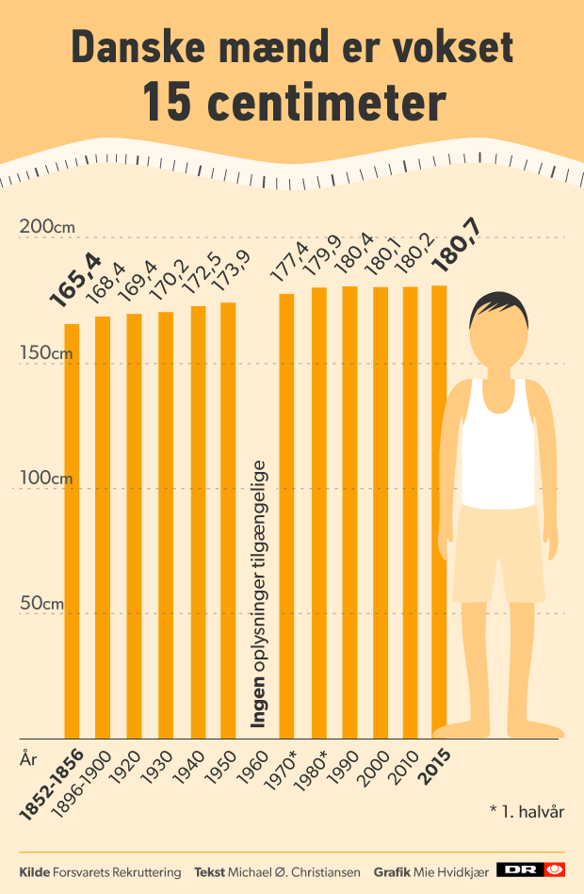
- Diskuter mulige årsager til at vi bliver højere end tidligere.
Følgende artikel opsummerer mulige årsager til udviklingen i kropshøjde på europæisk niveau: Så høje er vi blevet på et århundrede (videnskab.dk).
- Sammenlign jeres forslag med artiklens.
I følgende artikel opsummeres nogle af de forskningsmetoder man anvender til at belyse forholdet mellem arvelige og miljømæssige faktorer: Arv og miljø | faktalink
- Opsummer de metoder artiklen nævner.
- Hvordan kan de belyse betydningen af henholdsvis arv og miljø?

Polygen nedarvning
Menneskers hudfarve afgøres af i hvert fald 15 forskellige gener, og desuden af miljøet. I sollys danner de fleste mere pigment i huden end fx i årets i mørke måneder. Man bliver solbrændt.
De forskellige gener for hudfarve har ført til antagelse om at man kan opdele menneskeheden i bestemte racer efter hudfarve. Det er biologisk set en misforståelse, idet hudfarvegener er spredt ud over genomet. Dvs. at de grundlæggende nedarves uafhængigt af hinanden og af de fleste andre gener.
Ser man på enkelte hudfarvegener får man til gengæld en spændende historie om hvordan populationer af mennesker gennem generationer præges af det miljø de lever i. Bestemte mutationer kan vise sig at være en fordel i bestemte miljøer, mens andre er uhensigtsmæssige i bestemte miljøer. Det fører til naturlig selektion. Dvs. sige, at individer med de mest egnede egenskaber sætter mere afkom i verden end de øvrige. Den pågældende egenskab kommer til at præge populationen.
Se filmen: “The biology of skin color”. Link: The Biology of Skin Color (biointeractive.org)
- Forklar begreberne:
  - Melanin:
  - Melanocyter:
  - Eumelanin:
  - Phaeomelanin:
  - Genet: MC1R
- Forklar hvordan en høj intensitet af UV-lys gennem generationer kan føre til at det kan være en fordel at have kraftig pigmentering i huden.
- Forklar hvordan en lav intensitet af UV-lys gennem generationer kan føre til at det kan være en fordel at have svag pigmentering i huden.
- Forklar, hvorfor man finder mørk hudfarve i indfødte populationer i arktis, selvom der er lav uv-indstråling.
Hudfarve, højde, kropsbygning, ansigtstræk, personlighed og øvrige egenskaber afgøres altså af en mosaik af et meget stort antal gener, som nedarves uafhængigt af hinanden. I nogle miljøer er der sket en selektion for visse egenskaber frem for andre. I andre miljøer er der sket en selektion af andre egenskaber. Desuden spiller miljøfaktorer en vigtig rolle. Dette skal sammenholdes med at grupper af mennesker altid har vandret /migreret. Migrationen sker over en kort tidsperiode, mens selektion kræver ophold i et bestemt miljø i mange generationer.

Eugenik og racehygiejne
Gennem særligt første halvdel af 1900-tallet mente mange forskere og politikere at man kunne udnytte kendskab til genetikken til at sikre en befolknings genetiske sundhed. Denne ide kaldes eugenik eller racehygiejne.
I de fleste tilfælde blev eugenik anvendt overfor individer i befolkningen, som man mente havde forskellige degenerative egenskaber, fx mentale sygdomme eller lav intelligens. Ideen blev dog også koblet med racisme, dvs. den opfattelse af nogle ”racer” har bedre genetiske egenskaber end andre.
I sine mere groteske former blev den indarbejdet i fx raceadskillelse i Sydafrika og USA. Her blev mennesker inddelt i såkaldte ”racer” primært efter hudfarve. I praksis førte det naturligvis til mange grænsetilfælde.
I nazistisk ideologi førte ideen til den ekstreme opfattelse, at man ligefrem aktivt skulle aflive og udrydde svagere individer eller individer af bestemte befolkningsgrupper, særligt jøder og romaer, som blev opfattet som ”racer”, der ”forurenede” den rene ariske race.
Du kan læse mere om eugenik og racehygiejne på: Racehygiejne | faktalink

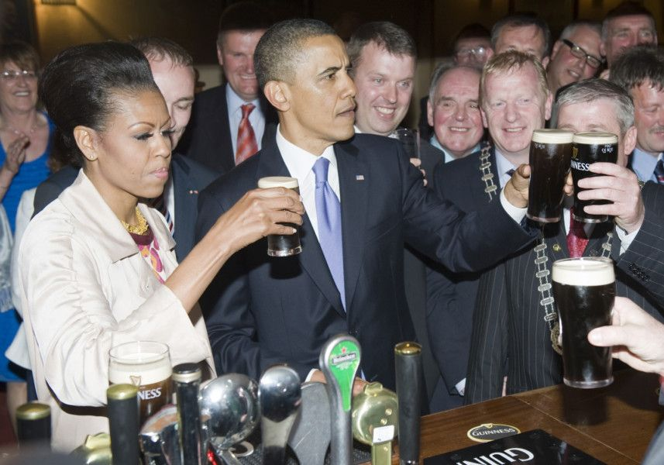
Fotoet viser The Obamas, der tjekker hans irske rødder ud (kilde: Obama's Scotch-Irish ancestry speech '˜clever bid to boost Hillary' | Belfast News Letter).
- Overvej hvordan du i dette system ville rubricere tidligere præsident Obama. Hans fra var kenyaner, hans mor af skotsk /irsk afstamning.
- Diskuter hvilken biologisk mening det på den baggrund giver at rubricere mennesker i bestemte racer, som det gennem historien er sket i flere samfund.
- Diskuter de konsekvenser en sådan opdeling har haft i forhold til adgang til samfundsmæssige privilegier. Hvilken stillingtagen peger biologien om hudfarver på i den sammenhæng?
Inspirerende og meget underholdende videre læsning: Trevor Noah: Born a crime (Google omtalen og læs mere)

Eugenik i Danmark
I mange europæiske lande, herunder Danmark førte den til at man frem til 1960’erne tvangssteriliserede ”åndssvage”, dvs. mentalt retarderede eller ”moralsk åndssvage”, dvs. individer med skadelig afvigende social opførsel, fx kriminelle. Dette er fx beskrevet omkring ”Pigerne på Sprogø”, kvinder der blev anbragt på institution på øen Sprogø i Storebælt, og som ofte måtte acceptere sterilisation for at komme fra øen igen.
Du kan læse om pigehjemmet på Sprogø på følgende link: Pigerne på Sprogø - Tidligere kvindehjem for piger med diagnosen "moralsk åndssvag (sundogbaelt.dk)

Nedarvningsmønstre – opsamling
Nedarvningsmønstre kan inddeles efter (kolonne 1):
Kromosom | Autosomal nedarvning (På de autosomale kromosomer (par 1-22))
Kromosom | Kønsbunden nedarvning (på kønskromosomerne) | X-bunden
Kromosom | Kønsbunden nedarvning (på kønskromosomerne) | Y-bunden
Antal gener | Ét-gens nedarvning
Antal gener | To-gens nedarvning
Antal gener | Polygen nedarvning
Dominansforhold | Dominant nedarvning
Dominansforhold | Recessiv nedarvning
Dominansforhold | Codominant nedarvning
Dominansforhold | Lethalgener

Eksempler på krydsningsskemaer og stamtavler
Nedarvningsmønster | Krydsningsskema | Stamtavle
Ét-gen /dominant
Ét-gen /recessiv
Codominant | 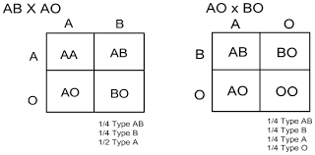
X-bunden | 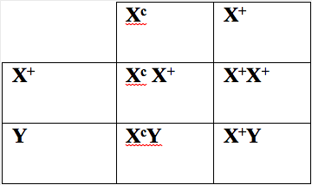
To-gens /dom-rec
Polygen | Angives typisk fx: AaBbCcDd x AAbbCcDD  Giver oftest en kontinuert fordeling af fænotyper. Fx en normalfordeling:  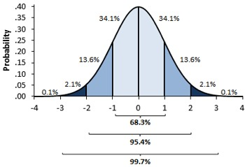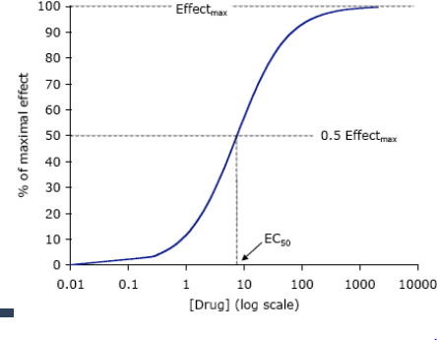  Enkelte gener kan udvise epistasi. Dvs. at de dominerer over andre gener.  Eks: Hvis man er dobbelt-recessiv for albinogenet, udtrykkes farvegener ikke.

